Sreda, 15. 12. 2021
MAT: ŠTEVILO 0
DANES BOŠ SPOZNALA ŠTEVILO NIČ. POGLEJ SI POSNETEK. POGLEJ SI GA DO KONCA, SAJ STA PROTI KONCU ŠE DVE RAČUNSKI ZGODBI. V ZVEZEK, BOMO NAREDILI MALO DRUGAČE.
https://video.arnes.si/watch/V2KIFHYXVVOl
V ZVEZEK NAJPREJ PRESLIKAJ NASLOV Z RDEČO BARVICO ŠTEVILO 0.
NATO NAREDIŠ NAJPREJ VELIKO ŠTEVILO 0 KOT PRIKAZUJE SLIKA.
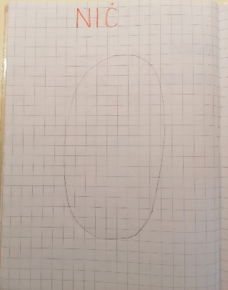
VZEMI ŠEST BARVIC IN NAREDI MAVRIČNO ŠTEVILO O. NATO PA S SVINČNIKOM NAREDI ŠE MAJHNA ŠTEVILA OKROG. TAKO KOT SMO TO DELALI PRI ŠTEVILIH OD 1 DO 5.

PREDLOGI ZA DODATNE AKTIVNOSTI
- RISANJE ŠTEVILKE S PRSTOM PO MOKI, ZDROBU (ČE IMAŠ NA VOLJO).
- Z BARVICO, VOŠČENKO ALI FLOMASTROM PO VEČJEM LISTU.
- RISANJE ŠTEVIL OD 0 DO 5 PO HRBTU DRUŽINSKIH ČLANOV.
- RISANJE ŠTEVIL S PALICO ALI PRSTOM PO SNEGU.

SEDAJ PA ZAPIŠI ŠTEVILO 0 Z RDEČO BARVICO (ČEZ DVA KVADRATKA OZ. DVE VRSTICI), NATO PA NADALJUJ DO KONCA VRSTICE S SVINČNIKOM. PONOVI ŠE ENKRAT.
SLJ: PREPIS IN KVIZ
V ČRTASTI ZVEZEK PREPIŠI NASLEDNJE BESEDE:
NINA, INA, TINA, TIAN, NANA, TITA, ANA, ATI, ANI IN ANITA
SEDAJ PA POGLEJ IN REŠI NALOGE V KVIZU.

SPO: OBLIKOVANJE IZ PAPIRJA
DANES BOŠ IZDELALA IZDELEK IZ PAPIRJA. LAHKO IZDELAŠ TUDI KAJ PO SVOJE ČE ŽELIŠ. ČE ŽELIŠ PA LAHKO IZDELAŠ PALČKA S SLIKE.
POTREBUJEŠ:
- TULEC, KI GA POBARVAŠ S POLJUBNO BARVO,
- VOLNO, KI JO PRILEPIŠ ZA BRADO,
- VATO LAHKO UPORABIŠ ZA NOS,
- KAPO NAREDIŠ IZ PAPIRJA.

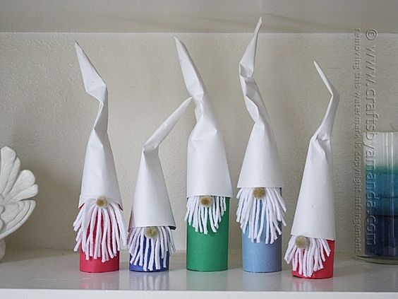

ŠPO: MASAŽA

NAJPREJ SE SKUPAJ S STARŠI ODPRAVI NA SPREHOD, NATO PA SE
POVEŽI ŠE NA SPLETNO STRAN Lilibi.si: https://www.lilibi.si/solska-ulica/sport/igra-in-vaje/masaza
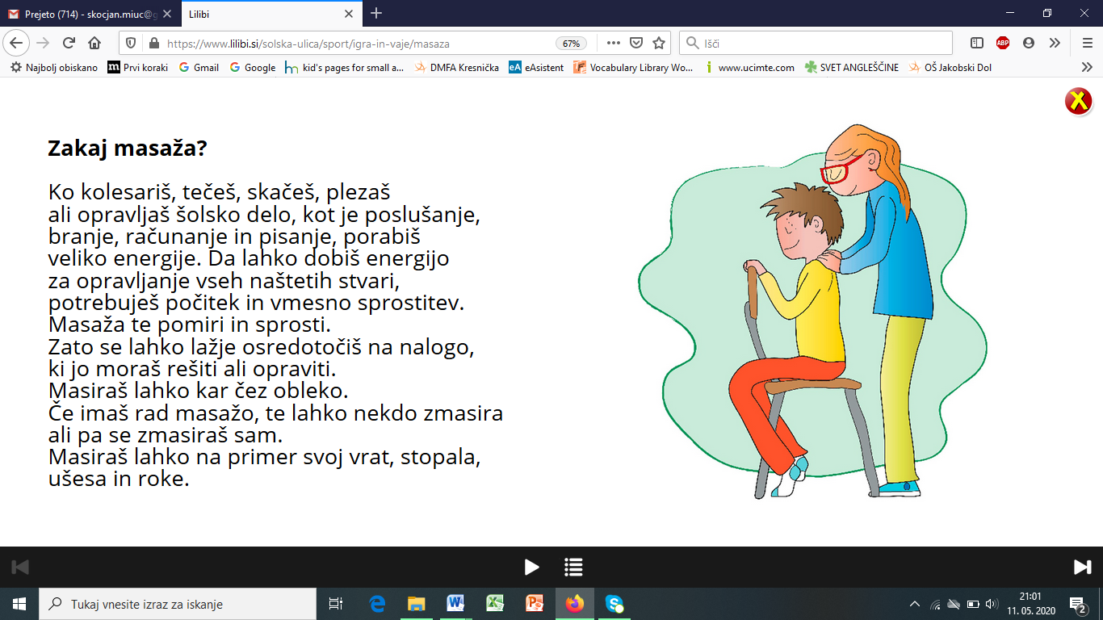

ZMASIRAJ SEBE, LAHKO PA TUDI KAKŠNEGA DRUŽINSKEGA ČLANA =)
HVALEŽNI TI BODO!

